Инструкция
по монтажу
профнастила

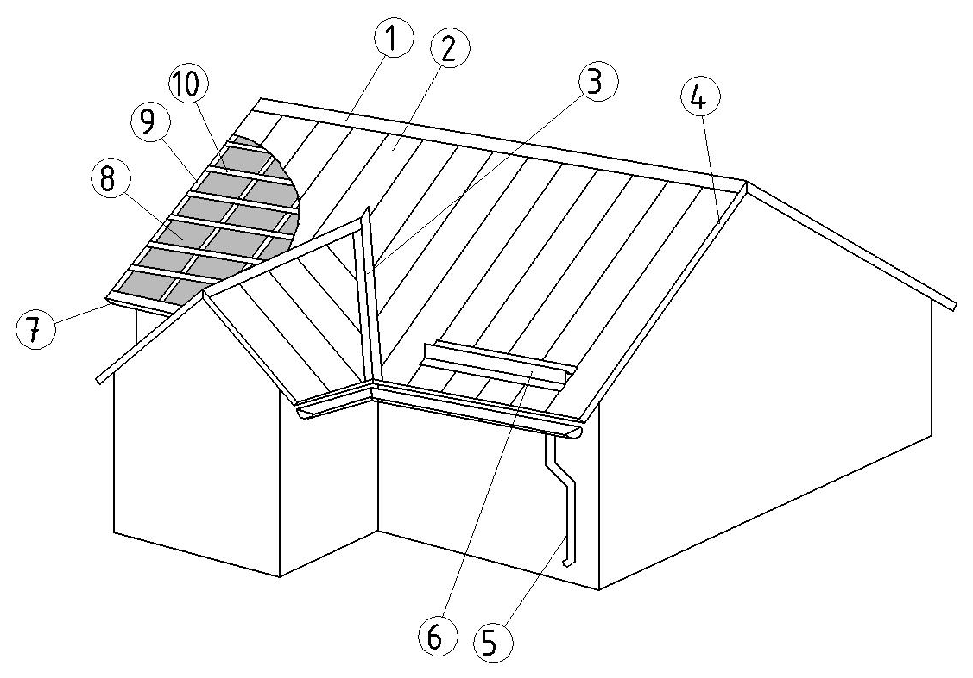

Рис. 1. Общий вид кровли

- Конек
- Профнастил
- Ендова
- Фронтон
- Водосточная система
- Барьер снеговой
- Карниз
- Гидроизоляционная пленка
- Контробрешетка
- Обрешетка

Общие сведения

Профнастил изготавливается по размерам, которые соответствуют длине ската. При расчете длины листа необходимо учитывать, чтобы край листа выступал за карниз.
Нужное количество листов можно подсчитать, разделив длину карниза на полезную ширину листа.
Перед началом укладки профнастила необходимо произвести контрольный обмер скатов по длине и диагонали, чтобы установить прямоугольность и плоскостность крыши.
Хранить профнастил рекомендуется в закрытом сухом помещении на ровном месте, подложив бруски с шагом 0,5 м. При хранении более 1 месяца листы необходимо переложить рейками одной толщины. Высота стопки листов не должна превышать 1 м.
Для резки профнастила можно использовать ручные и электрические ножницы по металлу, электролобзик, дисковую пилу с твердосплавными зубьями. Запрещается резка образивным кругом, т.к. искры могут повредить полимерное покрытие, а на торце может появиться кромочная коррозия. При резке и сверлении листов образуется стружка, которую необходимо аккуратно смести, т.к. она будет ржаветь и испортит покрытие. Если во время монтажа полимерное покрытие будет повреждено, то слой цинка под покрытием предохранит лист от коррозии. После монтажа царапины необходимо закрасить краской.

Гидроизоляция и вентиляция
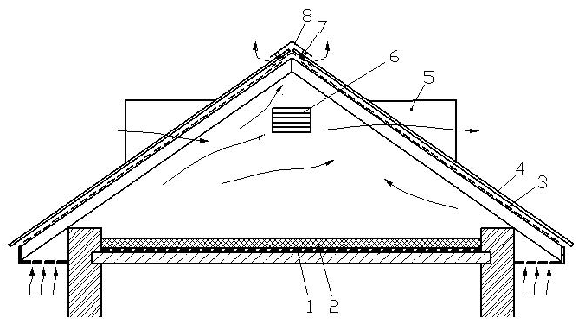

Рис. 2. Холодный чердак

- Пароизоляционная пленка
- Утеплитель
- Гидроизоляционная пленка
- Профнастил
- Слуховое окно
- Жалюзийная решетка
- Уплотнитель с отверстиями
- Конек

Гидроизоляция необходима для защиты конструкции крыши от проникновения атмосферной влаги, а также от накопления конденсата на внутренней поверхности профнастила в случае проникновения теплого воздуха с верхнего этажа. Перепад температуры наружного воздуха и воздуха внутри чердака зимой не должен превышать 2 – 3 ºС, иначе может подтаивать снег на кровле, что приведет к образованию сосулек на карнизе. Для того, чтобы теплый воздух не проникал в холодный чердак, на чердачное перекрытие укладывается пароизоляционная пленка(1) и слой утеплителя(2) (рис. 2).
Гидроизоляционная пленка укладывается по стропилам параллельно карнизу с нахлестом 150-200 мм. Провисание пленки между стропилами должно быть 10 – 15 мм.
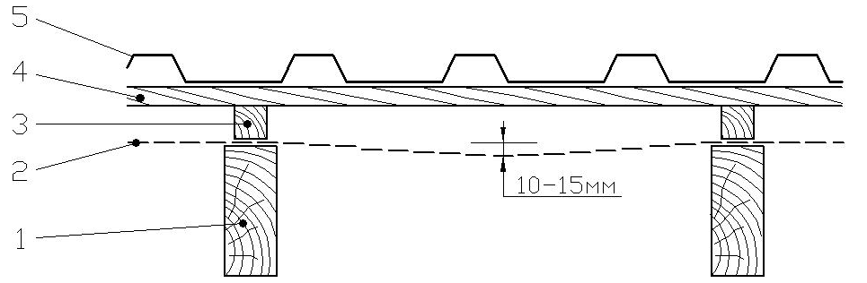

Рис. 3. Устройство гидроизоляции

- Стропильная нога
- Гидроизоляционная пленка
- Контрбрус
- Обрешетка
- Профнастил

Для удаления влаги из подкровельного пространства устраивается естественная вентиляция, чтобы воздух свободно проходил от карниза к коньку. Вентиляция неутепленных чердаков осуществляется через отверстия в подшиве карниза, слуховые окна, жалюзийные решетки и через отверстия в коньковом уплотнителе (рис. 2). Площадь сечения слуховых окон и продухов должна быть не менее 1/300 – 1/500 площади чердака.
Для устройства вентиляции между профнастилом и гидроизоляцией, на гидроизоляционную пленку(2) прибивают контрбрус(3) высотой 40–50 мм (рис. 3).
При устройстве утепленного чердака (монсарды) применяются в основном конструктивные схемы с двумя вентиляционными зазорами или с одним вентиляционным зазором.

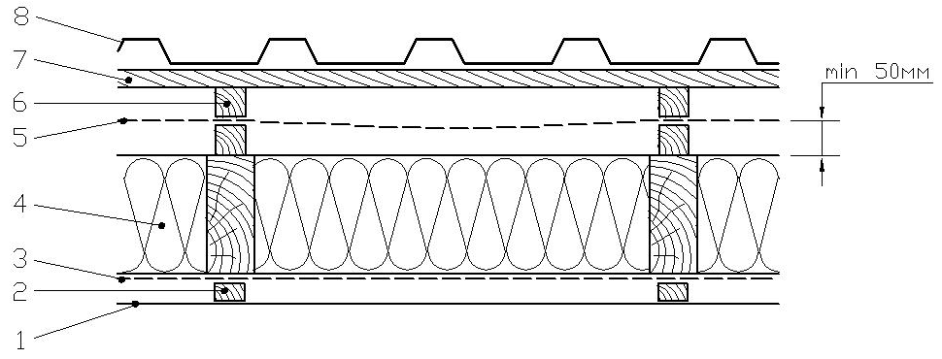
Рис. 4. Конструкция утепленной кровли с двумя вентиляционными зазорами

- Подшив
- Брусок
- Пароизоляционная пленка
- Утеплитель
- Гидроизоляционная пленка
- Контрбрус
- Обрешетка
- Профнастил

При устройстве утепленной кровли с двумя вентиляционными зазорами (рис. 4) расстояние между гидроизоляционной пленкой и утеплителем должно быть не менее 50 мм, т.к. применяются гидроизоляционные пленки с небольшой паропропускающей способностью.
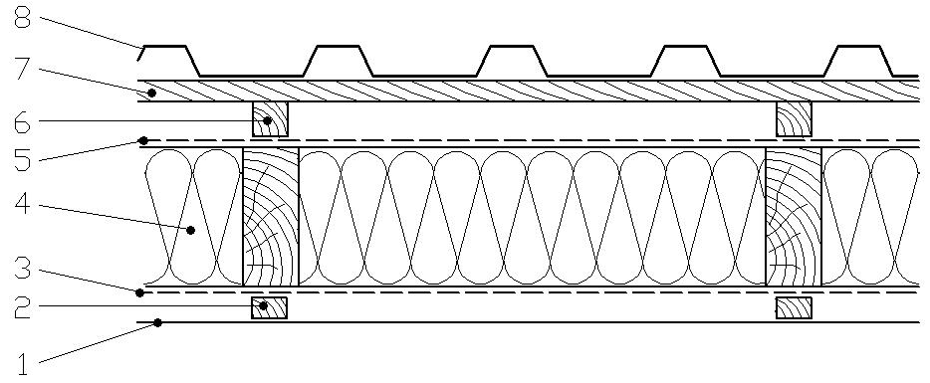
При устройстве утепленной кровли с одним вентиляционным зазором (рис. 5) используются гидроизоляционные пленки с высокой паропропускающей способностью, которые укладываются на утеплитель без зазора.

Рис. 5. Конструкция утепленной кровли с одним вентиляционным зазором

- Подшив
- Брусок
- Пароизоляционная пленка
- Утеплитель
- Супердиффузионная мембрана
- Контрбрус
- Обрешетка
- Профнастил
В качестве теплоизоляции лучше подходят минераловатные утеплители на основе волокна из горных пород. Для нашего климата толщина минераловатного утеплителя для скатных крыш рекомендуется не менее 200 мм плотностью не менее 50 кг/м³. Утеплитель необходимо укладывать как можно плотней, без щелей. Толстый слой утеплителя лучше укладывать в несколько слоев с разбежкой швов.
Пароизоляционная пленка укладывается с внутренней стороны утеплителя с нахлестом не менее 100 мм. Для герметичности нахлесты рекомендуется проклеивать специальной соединительной лентой, а примыкание пленки к стене специальной уплотнительной лентой.

Обрешетка

Для надежного крепления профнастила и элементов безопасности (барьер снеговой, мостики и др.) рекомендуется использовать обрешетку толщиной не менее 30x100 мм при оптимальном расстоянии между стропилами 600 – 900 мм. При большем расстоянии между стропилами доски обрешетки необходимо применять большего сечения.
Для скатных крыш в основном применяется профнастил Н-10, Н-20, С-21, С-44. Профиль Н-10 рекомендуется применять при угле наклона крыши не менее 25⁰-30⁰, т.к. при меньших углах возрастает вероятность затекания воды в продольном нахлесте при косом дожде.
Профнастил Н-60 и Н-75 применяется в основном на промышленных объектах и шаг обрешетки для них расчитывается проектной организацией.
Рекомендуемый шаг обрешетки при снеговой нагрузке 320 кг/м², расстоянии между стропилами до 900 мм, толщине обрешетки не менее 30х100 мм и разных углах наклона крыши указан ниже в таблице.
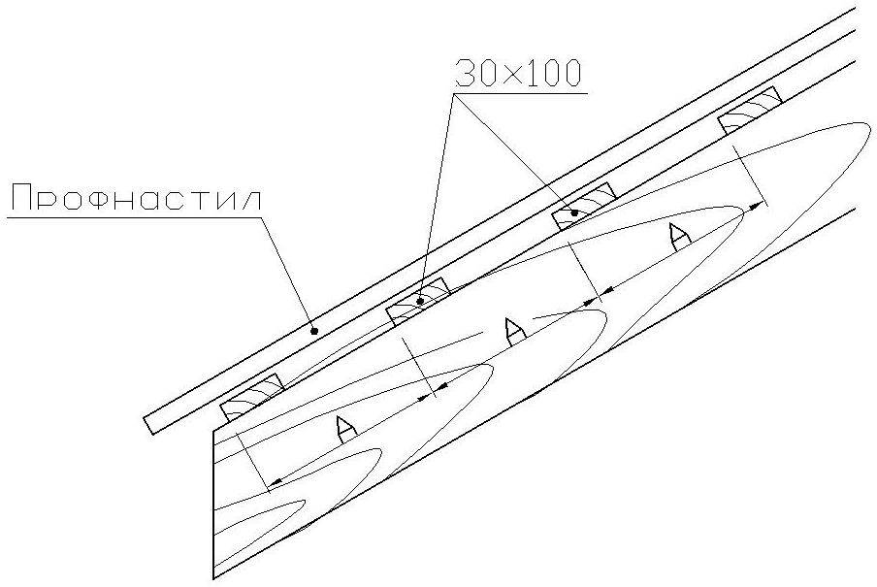

Рис. 6. Обрешетка

Профиль | Толщина листа, мм | Угол наклона крыши
Профиль | Толщина листа, мм | 15⁰ | 30⁰ |  | 45⁰
Профиль | Толщина листа, мм | Шаг обрешетки, А мм
Н-10 | 0,55 | - |  | 300 | 400
Н-10 | 0,70 | - |  | 400 | 500
Н-20 | 0,55 | 300 |  | 400 | 600
Н-20 | 0,70 | 400 |  | 500 | 700
С-21 | 0,55 | 400 |  | 500 | 700
С-21 | 0,70 | 500 |  | 700 | 1000
С-44 | 0,55 | 700 |  | 900 | 1200
С-44 | 0,70 | 900 |  | 1200 | 1500

Крепление листов

Листы укладывают по линии карниза, с выпуском от карниза 40-60 мм при использовании водосточной системы. Если водосточная система не предусмотрена, то выпуск можно сделать для профнастила Н-10, Н-20, С-21 – до 100 мм; для профнастила С-44 – до 200 мм.
Монтаж следует начинать, укрепив первый лист одним саморезом по середине у конька в нижнюю гофру. Далее поочередно укладываются 3-4 листа, скрепляются между собой и выравниваются по линии карниза. После этого листы крепят к обрешетке.
Профнастил можно крепит к обрешетке в нижнюю или верхнюю гофру, если угол наклона крыши более 20⁰. При меньшем угле наклона рекомендуется крепить в верхнюю гофру. Профнастил Н-10, Н-20, С-21, С-44 крепится к обрешетке в нижнюю гофру саморезами 4,8х35 мм. При креплении листов в верхнюю гофру рекомендуются саморезы: для Н-10 – 4,8х50 мм, для Н-20, С-21 – 4,8х60 мм, для С-44 – 4,8х80 мм. Для крепления профнастила используются саморезы с уплотнениями из ЭПДМ-резины.
При креплении профнастила в верхнюю гофру, во избежание вмятин, саморезы не должны затягиваться слишком туго. Для закручивания саморезов используется электродрель с плавной регулировкой скорости вращения и обратным ходом.
Профнастил крепится к обрешетке у карниза саморезами с шагом не более 400 мм, у конька – с шагом не более 400 мм, у фронтона – с шагом не более 500 мм, в середине ската по ширине листа – по краям и по центру, а по длине листа с шагом 1000-1500 мм. При малых углах наклона, крепление листов саморезами в продольном нахлесте осуществляется в верхнюю гофру с шагом не более 500 мм, при использовании герметика – не более 300 мм. Расход саморезов 4-5 штук на м².

Фронтон
На торцах крыши устанавливают ветровые планки. Их крепят через 600-800 мм саморезами: сбоку – 4,8х35 мм, сверху – 4,8х20 мм. Нахлест планок 50-100 мм.
В упрощенном варианте можно не ставить ветровую планку, а выставить профнастил от торца обрешетки на 50-60 мм.

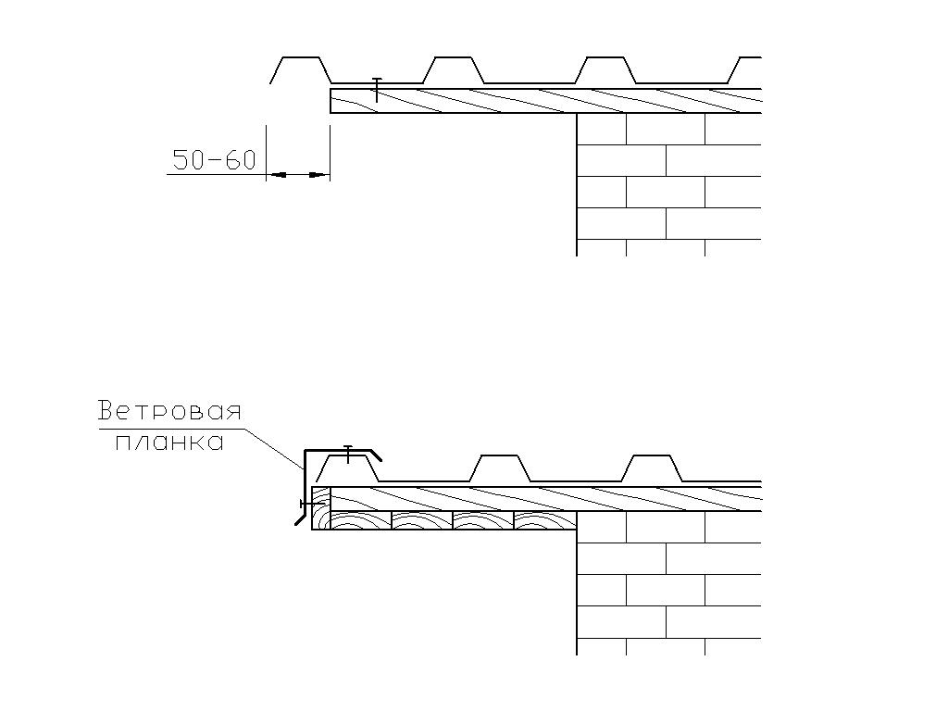

Рис. 7. Фронтон.
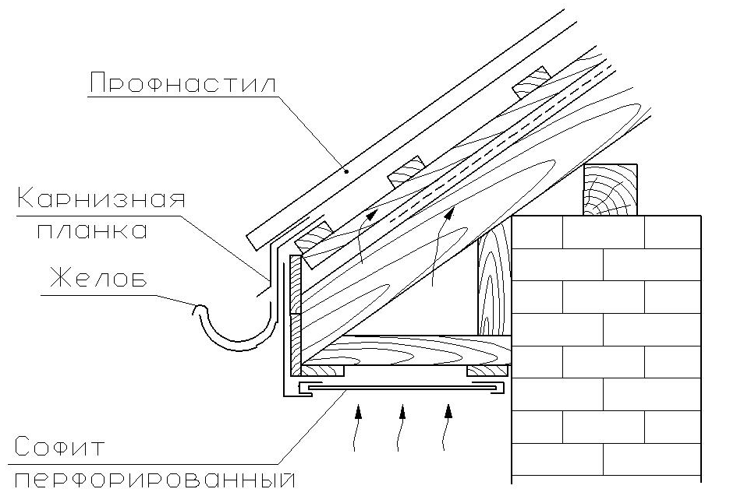
Карниз

Рис. 8. Карниз

Карниз оформляется до укладки профнастила. Сначала делается подшив карниза с установкой перфорированного софита для организации подкровельной вентиляции, потом устанавливаются держатели желоба, желоб и карнизная планка.
Карнизная планка служит для защиты лобовой доски от попадания воды. Нахлест карнизных планок 50 – 100 мм.

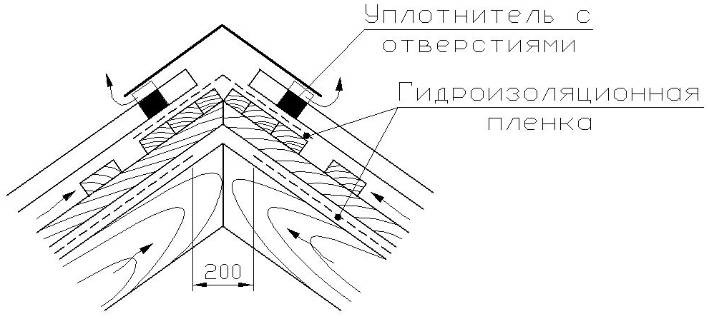
Конек

Рис. 9. Устройство вентилируемого конька

При монтаже коньковой планки необходимо обеспечивать вентиляцию конька. Под коньковую планку укладывается уплотнитель с отверстиями, который препятствует задуванию снега и в тоже время обеспечивает выход воздуха через конек. В гидроизоляционной пленке делается разрыв по всей длине конька шириной 200 мм, сверху разрыв накрывается пленкой с перекрытием нижней пленки 100-150 мм. Коньковая планка крепится саморезами сквозь уплотнитель через верхнюю гофру профнастила к обрешетке с шагом 300 – 400 мм. Длина самореза для Н-10 – 4,8x50 мм, для Н-20, С-21 – 4,8x60 мм, для С-44 – 4,8х80 мм. Нахлест коньковых планок 100 – 150 мм.

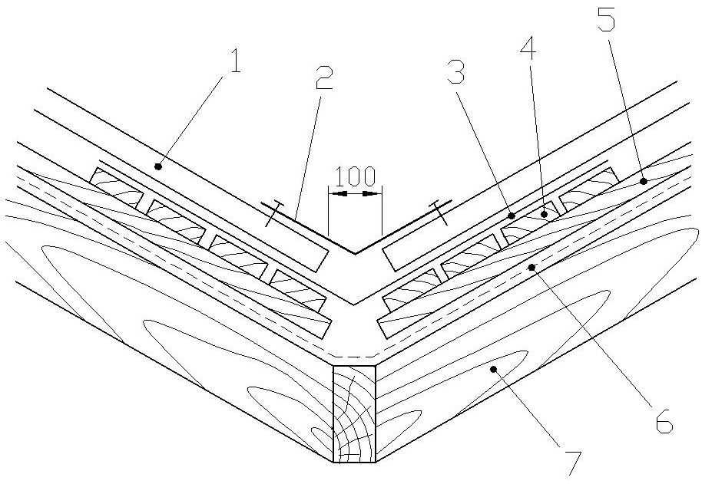
Ендова

Рис. 10. Ендова

- Профнастил
- Ендова верхняя (Уголок внутренний)
- Ендова нижняя
- Деревянный настил
- Контрбрус
- Гидроизоляционная пленка
- Стропильная нога

В местах стыка скатов, образующих внутренний угол, к сплошному деревянному настилу крепят планку ендовы нижней. Если стык образуется между двумя небольшими скатами, то можно положить стандартную планку ендовы нижней ЕН–625, если скаты большие, то лучше положить гладкий лист шириной 1250 мм согнутый посередине. Нахлест планок 150-200 мм с герметизацией мастикой. При укладке листов расстояние между торцами профнастила в ендове желательно делать не менее 100 мм.
Для придания кровле завершенного и эстетичного внешнего вида, рекомендуется ставить ендову верхнюю. Для профнастила лучше подойдет уголок внутренний.
Внимание! Если в ендову попадает листва с деревьев, то лучше планку ендовы верхней не устанавливать, иначе листва забьется под нее и нарушит сток воды, а так же наличие мокрой листвы в ендове ускорит коррозию металла.

Примыкание к стене

В местах примыкания профнастила к стене используется стеновая планка.
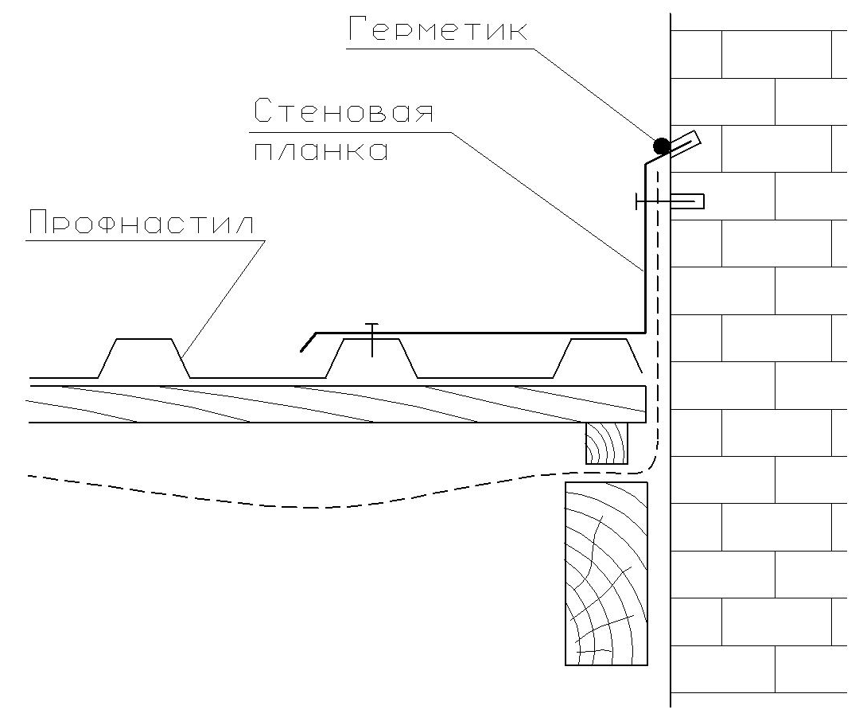
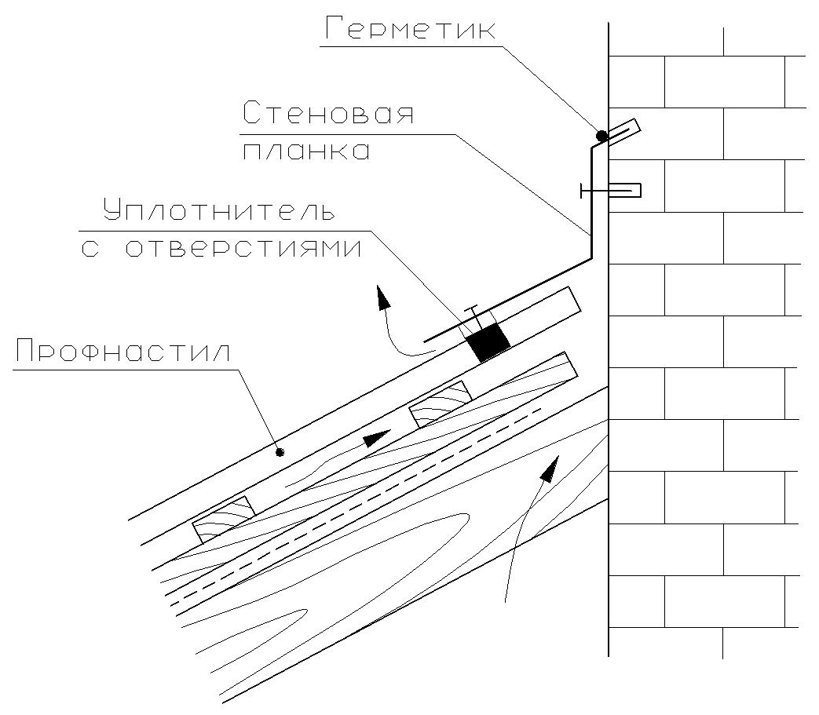
Рис. 11. Продольное примыкание Рис. 12. Поперечное примыкание

Стеновая планка крепится к профнастилу саморезами с шагом 400 – 500 мм, а к стене крепится дюбель–гвоздем с шагом 300 – 500 мм. Нахлест планок не менее 100 мм.

Снеговой барьер

Для предотвращения лавинообразного схода снега в нежелательных местах, необходимо устанавливать снеговой барьер. Он монтируется на уровне несущей стены, чтобы уменьшить снеговую нагрузку на выступающую часть стропильных ног. До монтажа профнастила устанавите допольнительные опорные доски для надежного крепления снегового барьера. Для усиления снегового барьера под его передний край устанавливается уголок барьерный. При длине ската более 5 м рекомендуется устанавливать дополнительный снеговой барьер по середине ската.
Снеговой барьер крепится длинными саморезами по верхнему и нижнему краю через верхнюю гофру профнастила с шагом 150-200 мм.

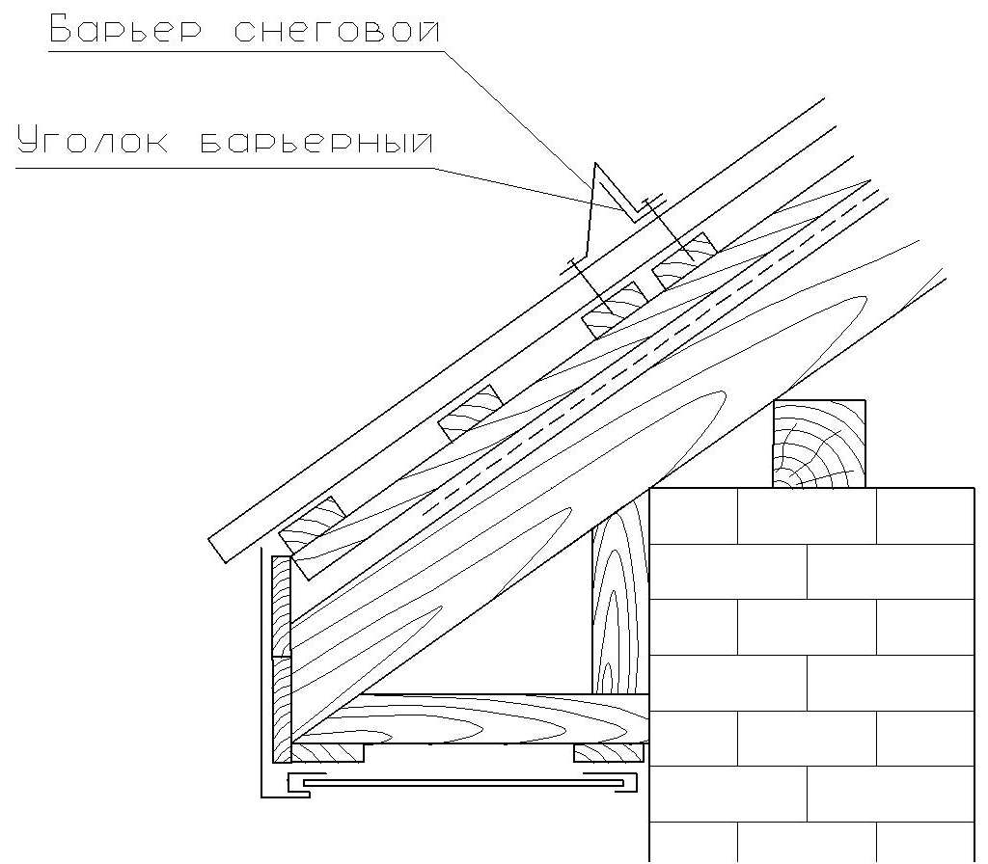

Рис. 13. Монтаж снегового барьера

Печная труба

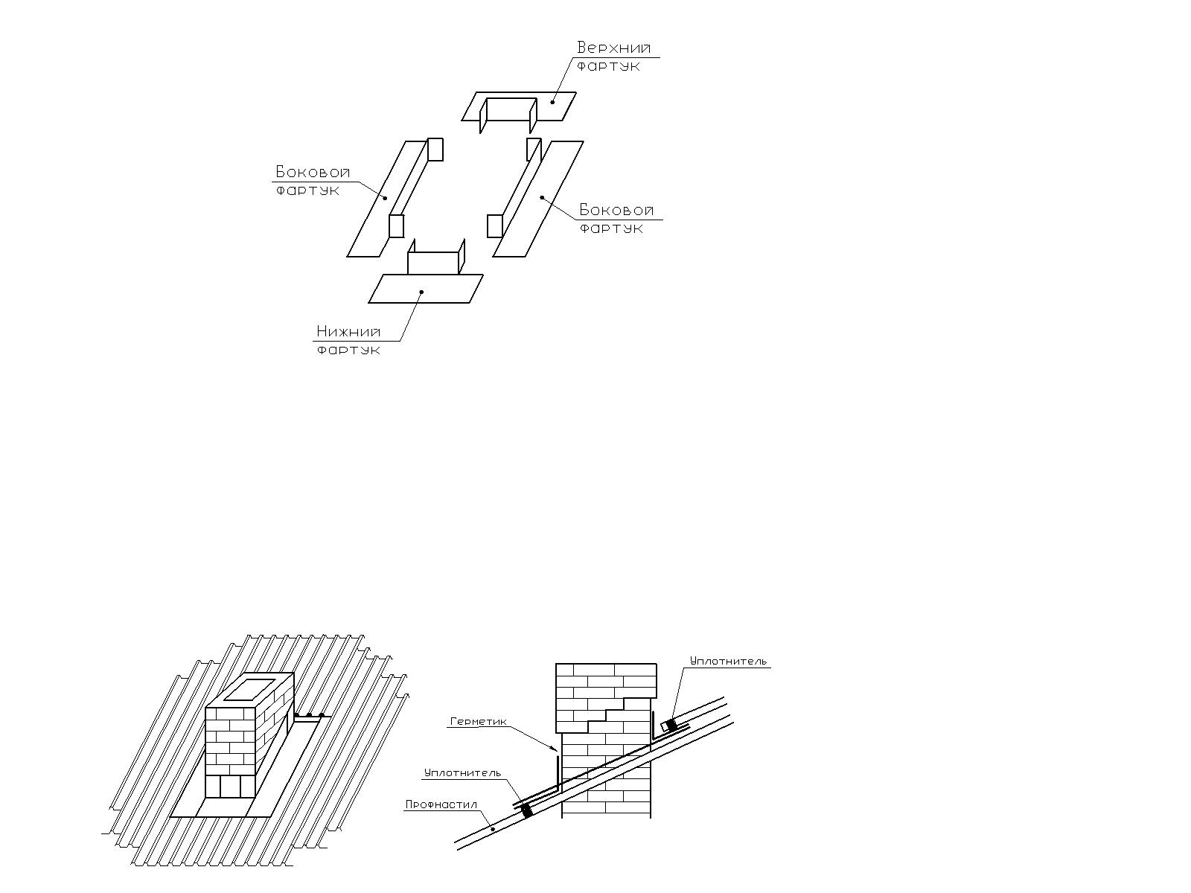
Устройство воротника для печных труб показано на рис. 14. Воротник состоит из фартуков, примыкающих к трубе с боков. Фартуки изготавливают из листа того же цвета, что и профнастил. При соединении фартуков, стыки герметизируют. Между профнастилом и фартуком укладывают уплотнитель.

Рис. 14. Воротник для печной трубы

Уход за профнастилом

По окончании монтажа следует удалить с поверхности стружку и мусор, подкрасить места царапин. Удалять мусор следует мягкой щеткой или струей воды, а в конце промыть элементы водосточной системы. Ежегодно, весной, следует проверять состояние кровли и при необходимости устранять повреждения.

